Tama, 11 de noviembre del 2024

Sra. Directora del JIN N°10

Prof. Romero Margot

S………../………….D

La que suscribe, Prof. Torres, Griselda Romina, DNI: 35.134.885, docente de la institución que usted precede, suplente de sala de 5 años, turno mañana de la extensión N°2 de Punta de los Llanos, turno tarde, tiene el agrado de dirigirse a Ud. A fin de solicitar tenga a bien justificarme la inasistencia del día 11 del corriente mes y año, por razones particulares, según el ART.10.4. Establecido la Ley 9.911.

Sin otro motivo la saludo con atenta consideración y respeto.

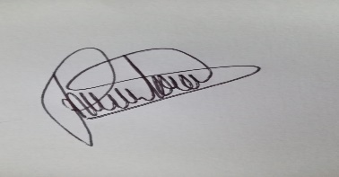

Torres Griselda Romina

D.N.I 35.134.885